                  1.-  Identificador -> L (L | D)\*

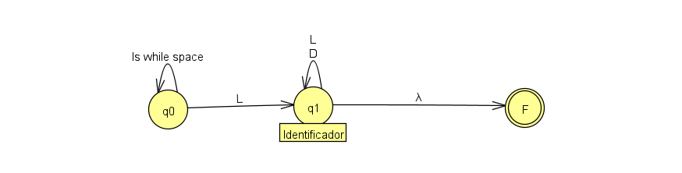

                  2.-  Numero -> D+ (. D+)? (E(+|-) D+)?

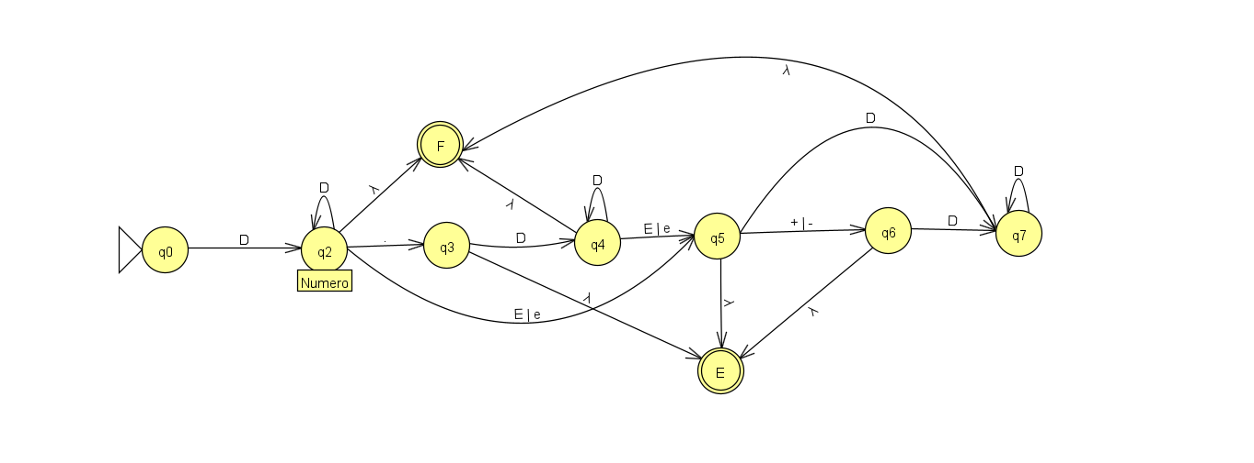

                    FinSentencia -> ;

                    InicioBloque -> {

                    FinBloque -> }

                    OperadorTermino -> + | -

                    Puntero -> ->

                    Termino+ -> + (+ | =)?

                    Termino- -> - (+ | =)?

                    OperadorTernario -> ?

                    OperadorFactor -> \* | / | %

                    IncrementoTermino -> + (+ | =) | - (- =)

                    IncrementoFactor -> \*= | /= | %=

                    Factor -> \* | / | % (=)?

                    Asignacion -> =

                    AsOpRel -> = (=)?

                    OperadorRelacional -> > (=)? | < (> | =)? | | = (= | !)

                    OperadorLogico -> && | || | !

                    NotOpRel -> ! (=)?

                    Cadena -> "c\*"

                    Caracter -> 'c' | #D\* | Lambda